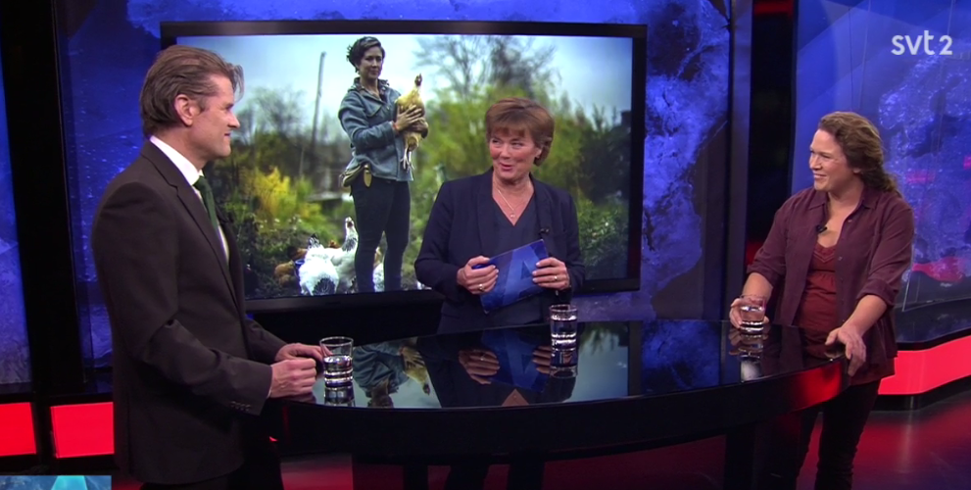
Se klippet och läs Pella Larsdotter Thiels reflektion - efter SVT Aktuellts inslag om liberalism, frihet och omställning. #kissaisängen #omställning
Omställningsnätverkets ordförande Pella Larsdotter Thiel reflekterar efter Aktuellt.
"Jag gillar verkligen tanken att agera på instinkt. Men för att hålla den där instinktiva tron på att allt blir bättre måste man blunda väldigt hårt för de budskap vi får från forskarvärlden, om de katastrofala effekterna av klimatförändringarna och den pågående massutrotningen av liv." Se klippet och läs hela reflektionen här: https://bit.ly/2AZ259d
I MEDIA
Pella Larsdotter Thiel om behovet att ställa om ekonomin i SvD.
SVT Aktuellt, Pella Larsdotter Thiel "Tunga beslut om naturens rättigheter" (English subtitles)
SR P1, Filosofiska Rummet - Kan naturen ha rättigheter?, Pella Larsdotter Thiel
SVT Aktuellt, Pella Larsdotter Thiel "Så lindras Klimatångest"
"Moder Jords rättigheter definieras av FN", Naturmorgon
"Floder får rättigheter", Fria tidningen
"Ett steg närmare en internationell lag mot miljöförstörelse", Aktuell Hållbarhet
Internationella kopplingar:
Keynotespeaker Mari Margil, här från Bioneers 2017
Keynotespeaker Cormac Cullinan, här hans avslutningstal på International Tribunal for the Rignts of Nature, Paris 2015
Ny bok! Omställningsrörelsen
Globala Utmaningar - Lokala lösningar
Recension i Supermiljöbloggen!
Följ Omställningsnätverket och #ställomjulen
“En Omställd Jul” är Omställningsnätverkets julkalender som vill ge röst åt den växande klimatmedvetenhet som nu sveper över landet - och världen. Kalendern visar på mångfalden i alternativa sätt att fira och ställa om julen, på ett positivt sätt. Facebook , Instagram, Twitter

Presskontakt​​
För mer information, bokning ar av Pella Larsdotter Thiel och intervju vänligen kontakta:
​Annette Ericsdotter, 070 777 91 00, annette@tgim.se​

